Titel

Team 1: Eggs & Beacon

*Tobias Gilgenreiner, Felix Dollinger, Marco Stoiber,*

*Maximilian Kritzenthaler, Eduard Schröder*

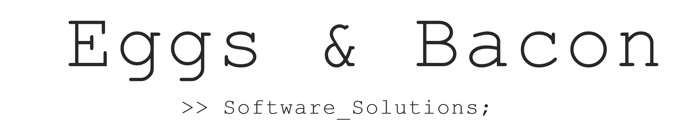Untertitel

# Überschrift 1

## Überschrift 2